Santiago, 16 de agosto de 2017

Estimado Señor:

Por medio de estas líneas, quiero invitarle a Ud y a su institución, a participar de la I Chile FoodTech Week @Israel, a realizarse entre el 29 de octubre y el 3 de noviembre 2017. Esta iniciativa organizada conjuntamente por Prochile y el gobierno de Israel, busca potenciar al sector exportador de alimentos conectándolo con uno de los ecosistemas de innovación alimentaria más dinámico del mundo.

Israel es el segundo país mas competitivo en innovación, solo detrás de Silicon Valley. Por cada 12 startups creadas en el mundo, una es israelí. Más de 280 multinacionales tienen sus centros de I+D en ese país, que además es el número uno en inversión en startups per cápita y donde solo en 2016 se cerraron rondas de inversión por un total de 4.8 billones de dólares.

Israel es potencia mundial en ciencia y tecnología aplicada a la agricultura. En los últimos tres años, con una decidida política pública, se han posicionado como líderes en el sofisticado mundo FoodTech, desarrollando productos percibidos como únicos, mejorando su valor agregado y convirtiéndose en referentes de agrotecnología, producción y descubrimiento de nuevos alimentos no sólo con el propósito de mejorar los estándares nutricionales, con métodos nuevos y sustentables.

En esta gira podrán conocer a los principales responsables de esta explosión; visitar a las empresas más dinámicas e innovadoras y entender de primera mano las condiciones que explican el éxito israelí.

Para mayores detalles, adjunto la agenda de esta gira y le invito a una reunión informativa, el próximo miércoles 23 de agosto, a las 15:30 horas, en las oficinas de la Dirección Metropolitana de ProChile, Andrés Bello 2299 piso 13, Providencia.

Para más información, contactarse con Rosario Lizana: rlizana@prochile.gob.cl

De antemano, agradezco su atención y la difusión de esta información entre sus asociados

Atentos saludos,

Alejandro Buvinic
Director ProChile

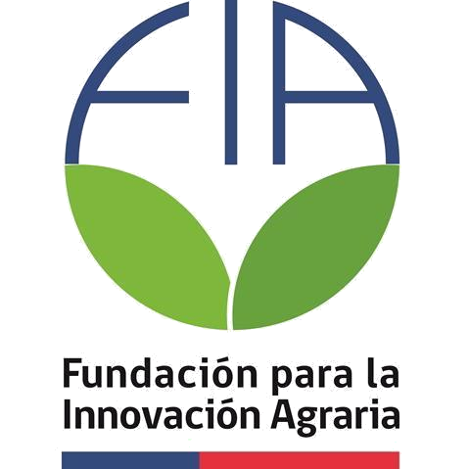

Agenda Tentativa Chile FoodTech Week a Israel*
*Programa sujeto a cambios.

Día 1 – 28/10 – Llegada – traslado al hotel
Día 2- 29/10 – Tel Aviv
- Autoridad Nacional de Innovación - Alan Hofman, Head for Latin America
- Instituto de Exportación de Israel – Dpto. de Alimentos
- Universidad de Tel Aviv - Manna Center for Plant Sciences and Program for Food Safety and Security.
- Fundación de la Agricultura Moderna, Ramat Gan (www.futuremeat.org/)

Día 3 – 30/10 – Tel Aviv – Rehovot
- Hebrew University, Instituto de Bioquímica, Ciencia del Alimento y Nutrición, Rehovot
- Instituto Weizmann (https://www.weizmann.ac.il)
- Equinom – Creando alimentos del futuro - http://www.equi-nom.com
- Hinoman (http://www.hinoman.biz/) - “Enfrentando desafíos del alimento del siglo 21¨
- GreenLite (http://www.greenlite.co.il/eng/)

Día 4 – 31/10 - Tel Aviv - Haifa
- Instituto Volcani, Beit Dagan - “Nutracéutica y alimentos anti-inflamatorios
- Eshbal Alimentos funcionales (http://www.eshbal.biz/)
- FoodLab Capital - http://foodlabcapital.com, Rishpon
- Frutarom (http://www.frutarom.com) – Origanox (http://www.origanox.info)

Día 5 – 01/11 - Tel Aviv - Ashdod
- The Kitchen, the food tech hub - http://www.thekitchenhub.com/ - Ashdod
  - Robótica para la industria alimentaria - https://www.dlrob.com/
  - Alimentos Probióticos- https://www.yofix.co.il/
  - Seguridad Alimentaria – Bactusense
  - Flying spark - https://www.theflyingspark.com/ - producción de mosca de la fruta
  - Amai Proteins – diseño computacional de proteínas

- Alpha Strauss – The Foodtech Community, Petach Tikva (http://www.alphastrauss.com / http://www.strauss-group.com/innovation-in-food-product/)

Día 6 – 02/11 – Tour guiado a Jerusalén
Día 7 – 03/11- Final del programa – Traslado al Aeropuerto

Precio p/p programa incluye: Traslados, desayuno y almuerzos de días 2 al 6 (5 noches) en habitación doble o single según elección. No incluye ticket aéreo.

Hotel Dan Panorama | SNG/BB | $2.600
Hotel Dan Panorama | DBL/BB | $1.750

